Húngaro Hungría

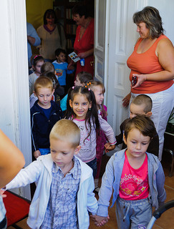
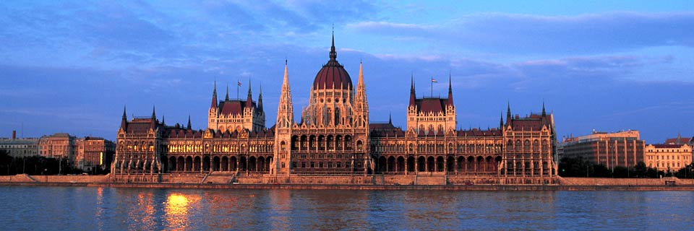
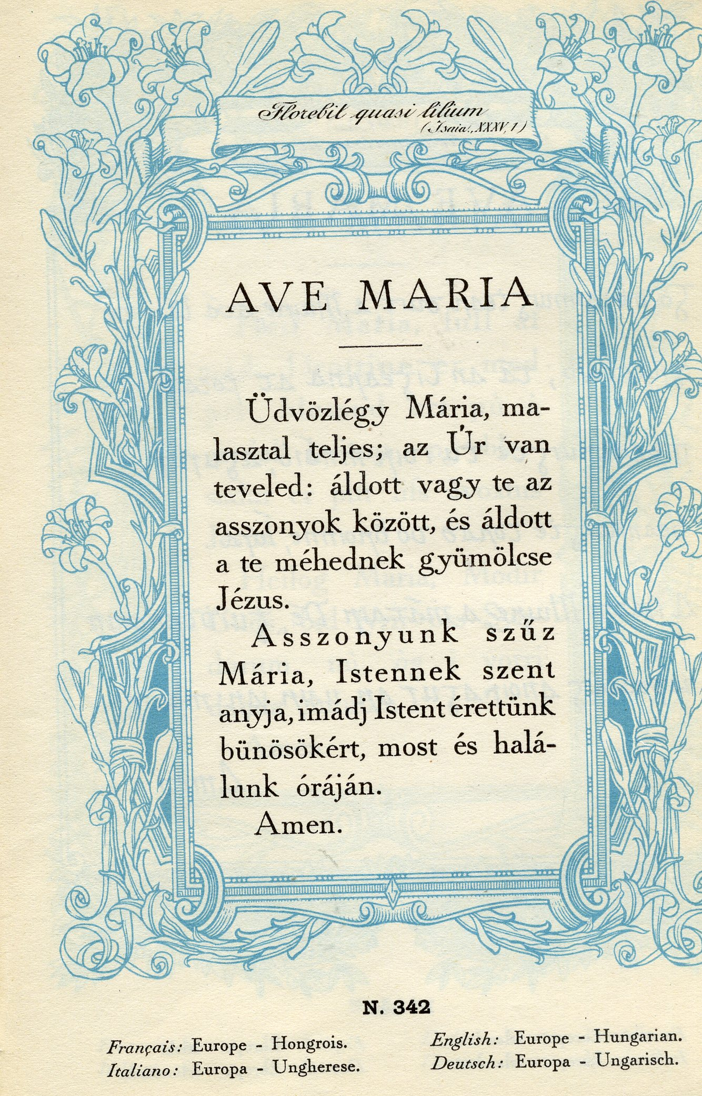

Idioma húngaro

El húngaro o magiar es una lengua de la familia de lenguas urálicas. Se habla en Hungría y en ciertas zonas de Rumania, Eslovaquia, Ucrania, Serbia, Croacia, Austria y Eslovenia. En húngaro, el nombre de la lengua se escribe magyar. Hay unos 14,5 millones de hablantes, de los que unos 10 millones viven en Hungría.

Aspectos históricos, sociales y culturales

Historia

Según la teoría más extendida y aceptada, el húngaro o magiar proviene de los Urales, de donde en el siglo IX d. C. las tribus magiares emigraron hacia lo que es hoy Hungría. A partir de aquí la lengua evolucionó pudiendo distinguirse los siguientes períodos:
- Proto-húngaro – hasta 1000 a. C.
- Húngaro arcaico – 1000 a. C. hasta 896 d. C.
- Húngaro antiguo - 896 hasta el siglo XVI
- Húngaro medio – siglo XVI hasta finales del XVIII
- Húngaro moderno - desde finales del siglo XVIII

Los textos más antiguos en los que ya se hace referencia a los hablantes del húngaro como magyar datan del siglo XII; se considera que el Sermón funerario y oración (1192-1195) es el texto completo más antiguo conservado en húngaro, mientras que los primeros libros impresos en húngaro aparecieron en el siglo XVI.

Distribución geográfica

Distribución del húngaro en Europa y porcentaje de hablantes nativos por país.

El húngaro se habla principalmente en Hungría, pero además se habla en Austria, Eslovaquia, Eslovenia, Rumania, Serbia y Ucrania, así como en varios países de todo el mundo debido a la emigración. En Rumania se concentra la mayor parte de los hablantes del húngaro fuera de Hungría: mayoritariamente en la parte oeste del país, en la región de Transilvania.

Esta dispersión se debe a que todos estos territorios pertenecían a Hungría dentro del Imperio austrohúngaro, y pasaron a los países actuales al acabar la Primera Guerra Mundial como compensación y con la condición de que se debía respetar el idioma.

El número de hablantes se sitúa en torno a 14 millones, estando aproximadamente 10,5 millones en Hungría, entre 1,5 y 3 millones en Rumania y 1 millón en el resto de los países limítrofes. A esto hay que añadir las personas que lo hablan y que se encuentran en otros países. También hay que tener en cuenta que no es el idioma materno de muchas de las personas que lo hablan fuera de Hungría.

Estatus oficial

El húngaro es el idioma oficial de la República de Hungría, además desde la entrada de Hungría en la Unión Europea en 2004 es también idioma oficial en la Unión.

Además de Hungría es oficial también en tres municipios de Eslovenia, en múltiples municipios de la Voivodina NE (Serbia) y de la Eslovaquia meridional; también es reconocido como minoría en Austria y Croacia. Luego de la aprobación de una ley de minorías lingüísticas en Ucrania en 2012, el húngaro adquirió estatus oficial en dos ciudades ucranianas, Béregovo y Vinogradov, ambas en la provincia de Transcarpatia; tras la revolución europeísta y nacionalista de 2014 la Rada Suprema abrogó dicha ley.² Sin embarg

Dialectos

Los dialectos que se conocen del húngaro son: "occidental" (oeste del Danubio), "septentrional", "meridional" y "oriental". Existen además algunos otros más pequeños, en cualquier caso cualquiera de los dialectos es entendible por el resto. Muchos húngaros al ser preguntados niegan la existencia de diferentes dialectos o de acentos dentro de Hungría, sin embargo reconocen diferencias regionales como el uso del artículo para referirse a personas en Budapest, o la peculiar pronunciación de la "e" en la zona de Szeged. Los húngaros de Erdély (Transilvania) usan una variante que los húngaros de Hungría consideran que mantiene formas y vocabulario más antiguo.

Descripción lingüística

Clasificación

El húngaro pertenece al grupo de las lenguas fino-ugrias de la familia de lenguas urálicas, más específicamente, dentro de éste, al subgrupo de lenguas ugrias.

Esta filiación es ampliamente aceptada por los lingüistas, si bien existen otras que pretenden emparentarlo con el turco por los parecidos que tienen, o con el huno; sin embargo, la mayoría de esas teorías alternativas no tiene fundamento lingüístico-comparativo alguno, por lo tanto no son aceptadas por la Academia Húngara de Ciencias y son consideradas pseudocientíficas. Por otra parte, la evidencia del grupo ugrio como unidad filogenética válida dentro de las lenguas urálicas es débil.

Junto con el estonio, finés y el euskera, pertenece al grupo de las lenguas europeas que no son de la familia de lenguas indoeuropeas, con las que también comparte el rasgo tipológico de ser una lengua aglutinante.

Fonética y fonología

Consonantes

El húngaro tiene 25 fonemas consonáticos. Si bien algunos fonemas húngaros tienen correspondencia en español, no ocurre lo mismo con otros muchos. El húngaro dispone de algunos dígrafos (p. ej. «sz», «zs», «ty») y diacríticos (p. ej. «ű») inexistentes en castellano, aunque representen sonidos que sí se dan en esta lengua (p. ej. «cs» = castellano «ch», «ny» = castellano «ñ»).

La ortografía húngara no usa carón o ningún otro diacrítico como las lenguas eslavas que lo rodean. En cambio, las letras c, s, z se utilizan solas (/t͡s/, /ʃ/, /z/) o combinadas en dígrafos cs, sz, zs (/t͡ʃ/, /s/, /ʒ/), mientras que y es utilizada sólo en los dígrafos ty, gy, ly, ny como marca de palatalización para escribir los sonidos /c͡ç/, /ɟ͡ʝ/, /j/ (antiguamente /ʎ/), /ɲ/.

Además existen la dz y dzs que actualmente casi no se usan. Por último, las consonantes también pueden ser largas o cortas: en caso de ser geminadas están reduplicadas («nn», «rr»), salvo los dígrafos, en los que sólo se duplica la primera consonate: sz pasa a ser ssz, zs, a zzs.

No se utilizan las letras q, w, x, y.

Fonemas consonantes del húngaro
 | Bilabial | Labio-  dental | Alveolar | Post-  alveolar | Palatal | Velar | Glotal
Nasal | m |  | n |  | ɲ
Oclusiva | p b |  | t d |  |  | k ɡ
Africada |  |  | t͡s d͡z | t͡ʃ d͡ʒ | c͡ç ɟ͡ʝ
Fricativa |  | f v | s z | ʃ ʒ |  |  | h
Vibrante |  |  | r
Aproximante |  |  |  |  | j
Lateral |  |  | l

Vocales

Vocales húngaras

El húngaro actualmente posee 14 vocales. Las vocales largas se distinguen de las cortas por llevar acento simple o doble.
Podemos ver las vocales húngaras en la siguiente tabla.
 | Vocales
Cortas | a | e | i | o | ö | u | ü
Largas | á | é | í | ó | ő | ú | ű

La pronunciación de la a es redondeada y posterior /ɒ/ y se parece más a una o, mientras que su correspondiente larga se pronuncia /a:/ como la a en español, además de ser más larga. La e es abierta y corta /ɛ/, y la é es cerrada y larga /e:/. El resto de las vocales se pronuncian como en español, salvo la ö (breve) /ø/, ő (larga) /ø:/, la ü (breve) /y/, ű (larga) /y:/. Además de por su duración se pueden clasificar las vocales en dos grupos, éstos son: altas (claras) y bajas (oscuras).
Bajas | a | á | o | ó | u | ú
Altas | e | é | i | í | ö | ő | ü | ű

El que sean altas o bajas viene determinado por la forma de pronunciarlas, la lengua delante o atrás. Ésta clasificación es muy importante, pues determina qué vocal llevan los elementos añadidos (tales como sufijos, infijos, desinencias, etc.), según las reglas de la armonía vocálica.

Prosodia

El acento prosódico en húngaro recae siempre en la primera sílaba y, teniendo en cuenta que en húngaro no existen diptongos, la vocal acentuada en las palabras es siempre la primera. Sin embargo este acento prosódico, como no tiene ningún valor fonológico ni distinguidor a diferencia del acento del español, muchas veces no se percibe en el habla. Sobre todo en el lenguaje neutral, que difunden los medios de comunicación, existe una tendencia a suprimir totalmente el acento prosódico; por consiguiente todas las sílabas de las palabras se oyen con la misma intensidad.

Como ya se sabe, el húngaro es una lengua aglutinante: al tener que unir sufijos se plantea el problema de con qué vocal o vocales hacerlo, ya que un sufijo puede empezar por consonante y la raíz terminar en otra, eso hace necesario una vocal de enlace y, es esta forma de determinar qué vocal de enlace se usa a lo que se llama armonía vocálica.

De esta forma una palabra que esté formada por vocales bajas le corresponderá una vocal de enlace baja, y si lo está por altas, una alta. Puede ocurrir que una palabra esté compuesta por ambos tipos de vocales, en cuyo caso generalmente ganan las bajas.

Ejemplos:
- ház (casa) – házam (mi casa)
- bajusz (bigote) – bajuszod (tu bigote)
- méz (miel) – mézes (de miel)
- víz (agua) – vízben (en el agua)

Las vocales que se usan como enlaces generalmente son : a, e, o, ö. Con esta regla lo que se asegura es una buena sonoridad del idioma.

Gramática

Si tomamos en cuenta el contexto predominantemente indoeuropeo que rodea el desarrollo del húngaro, es fácil ver por qué dicho idioma se ha ganado la reputación de ser difícil como segunda lengua. Por ejemplo, el vocabulario húngaro es muy ajeno a las grandes lenguas indoeuropeas clásicas, de manera que aunque tiene gran número de étimos latinos y griegos (obviamente por motivos históricos), se hace difícil de memorizar para un hispanohablante o un francófono.

Por otra parte, su sistema fonológico presenta ciertas particularidades como las armonías vocálicas que son infrecuentes en las lenguas indoeuropeas. (Para dar un ejemplo aproximado, las armonías vocálicas se pueden imaginar como las tres diferentes conjugaciones en castellano, correspondientes a los infinitivos -AR, -ER e -IR, pues nunca se dice "cantimos" o "vivemos", sino "cantamos" y "vivimos").

Lo primero que hay que notar es que es un idioma aglutinante. Lo que significa que las palabras se forman uniendo a la raíz uno o varios sufijos. Estos sufijos bien pueden ser indicativos del caso, posesivos, plural, etc. Además no existe el género en húngaro tal y como ocurre en español.

El orden de las palabras no está establecido por unas reglas fijas, sino que se establece por la importancia que se le quiera dar a una determinada parte de la frase, al igual que ocurre en español. Sin embargo como tendencia general se escribe: sujeto, objeto y verbo.
El vocabulario húngaro es bastante extenso y puede ampliarse ya que existe la posibilidad de formar nuevas palabras uniendo sustantivos tal y como ocurre por ejemplo en el alemán.

El plural se forma añadiendo el sufijo -k al nombre, con la vocal de enlace necesaria en caso de que se necesite. Además los sustantivos pueden estar modificados por los diferentes casos que tiene el húngaro (18 en total). + El húngaro tiene 18 casos (esetek). Los más comunes son el caso nominativo, el caso acusativo y el caso dativo; algunos expresan localización (dentro: caso inesivo, en la superficie: caso superesivo, cerca: caso adesivo), algunos expresan colocación (desde dentro: caso elativo, desde la superficie: caso delativo, desde un lugar cercano: caso ablativo, hacia dentro: caso ilativo, hacia la superficie: caso sublativo, hacia un lugar cercano: caso alativo); algunos expresan otras relaciones (caso terminativo, caso esivo-formal, caso instrumental-comitativo, caso translativo, caso causal-final). Existen otros casos de usos restringidos (caso locativo, caso esivo-modal, caso distributivo, caso distributivo-temporal, caso sociativo).

El infinitivo de los verbos se forma con el radical y el sufijo -ni. Ejemplos: ir - menni, venir - jönni, dormir -aludni...

La voces verbales que tiene el húngaro son la voz activa y la voz pasiva. La voz pasiva prácticamente no se utiliza, aunque se puede encontrar en textos literarios antiguos.

Los modos verbales se limitan a indicativo, condicional e imperativo, y los tiempos a presente, pasado y futuro sin más distinciones. Por tanto la frase én írok puede traducirse como yo escribo o yo estoy escribiendo. Los verbos, además de seguir las normas temporales y de armonía vocálica, poseen dos conjugaciones: la definida e indefinida. El uso de una u otra depende de una serie de reglas que se pueden resumir en la presencia o no de un objeto directo y que éste sea definido o no. Por ejemplo puede existir objeto directo, pero si va precedido por la partícula indefinida egy (un/a) se utiliza la conjugación indefinida.

Las conjugaciones de los verbos son constantes para todos los verbos excepto los verbos irregulares, como pueden ser lenni – ser/estar, jönni - venir o menni - ir. Además los verbos irregulares tienen pasado irregular.

lenni ("ser/estar")
persona | pronombre | presente | pasado
1ª s | én | vagyok | voltam
2ª s | te/ ön | vagy | voltál
3ª s | ő | van | volt
1ª p | mi | vagyunk | voltunk
2ª p | ti/ önök | vagytok | voltatok
3ª p | ők | vannak | voltak

Tanto en la tercera persona del singular como del plural se omite la forma conjugada del verbo ser/estar, van y vannak respectivamente en el tiempo presente.
Por último, en húngaro existen prefijos verbales que unidos a la raíz del verbo cambian o matizan el significado de éste.

Vocabulario

Debido a su larga historia, el húngaro ha recibido muchos préstamos, destacando por orden cronológico los préstamos venidos del: iránico, túrcico, eslavo y europeo occidental. Así como también ha realizado varios.
- préstamos del iránico: tej ("leche"), vár ("castillo")
- préstamos del osmano - turco (siglo XVI - XVII): egyetem ("universidad"), papucs ("zapatillas"), mecset ("mezquita"), dzsámi (gran mezquita)
- préstamos del latín: iskola ("escuela"), kollégium ("colegio mayor"), múzeum ("museo")
- préstamos del italiano: cselló ("violoncelo"), kontó ("cuenta (corriente)")
- préstamos del alemán: bejgli (especie de bracito de gitano), kastély ("castillo"), sógor ("cuñado")
- préstamos del eslavo: kapa ("azada"), kasza ("guadaña")
- préstamos del español: gesztenye ("castaña")

En español existen palabras de origen húngaro, por ejemplo: coche (de kocsi), húsar (de huszár) o sable (de szablya).

Sistema de escritura

Hoy en día el húngaro se escribe con el alfabeto latino, con la excepción de las vocales acentuadas (á, é, í, ó, ő, ű) o con diéresis (ö, ü). Debido a que a veces no están disponibles las fuentes ő, ű se suele escribir ô, û.

El húngaro se puede escribir con el codepage Latin-2 / ISO-8859-2 o bien en Unicode.
Aunque actualmente se escriba con caracteres del alfabeto latino, esto no siempre fue así, de forma que hasta la Edad Media se usaban las runas húngaras para escribir.
Véase también: Wikipedia:Alfabetos y escrituras del mundo

Detalle de un teclado de ordenador con el alfabeto húngaro en el que se pueden ver caracteres propios del idioma.

Ejemplo de texto con pronunciación

De la Declaración Universal de los Derechos Humanos:
Minden emberi lény szabadon születik és egyenlő méltósága és joga van. Az emberek, ésszel és lelkiismerettel bírván, egymással szemben testvéri szellemben kell hogy viseltessenek. (escuchar)

«Todos los seres humanos nacen libres e iguales en dignidad y derechos. Dotados como están de razón y conciencia, deben comportarse fraternalmente los unos con los otro

